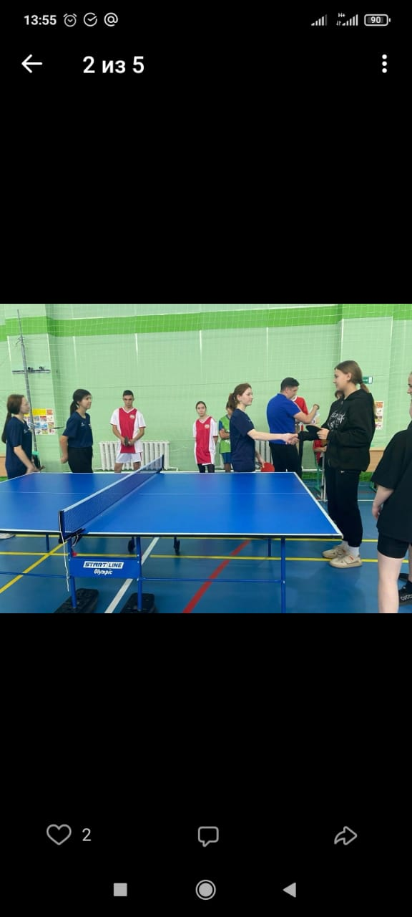 | 
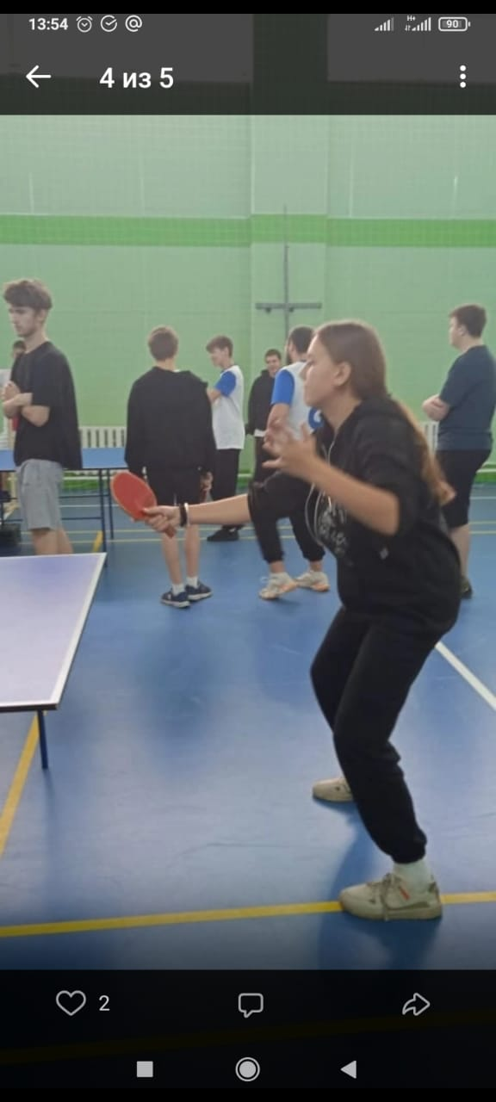 | 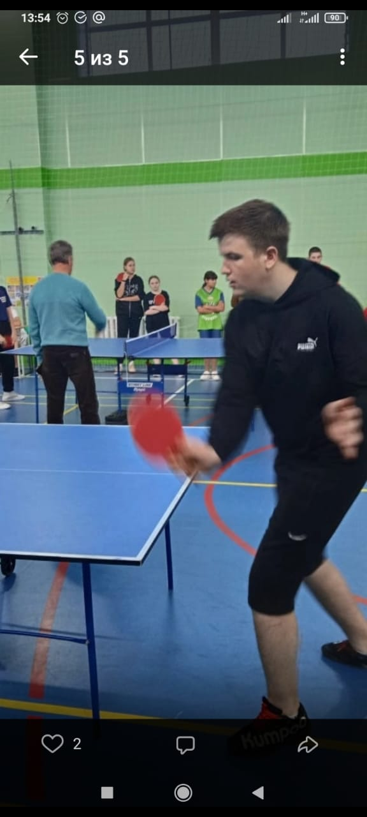

9 ноября 2023 г студенты (юноши и девушки) ГАПОУ " Алексеевский аграрный колледж " приняли участие в Республиканских зональных соревнованиях по настольному теннису в пгт. Аксубаево в рамках Спартакиады обучающихся профессиональных образовательных организаций в целях популяризации выполнения нормативов ВФСК ГТО- "Готов к труду и обороне".

